Қазақстан Республикасы Тәуелсіздігінің 30 жылдығы аясында VI республикалық «Worldskills Kazakhstan» чемпионаты басталды.

Маңғыстау облыстық туризм колледжінде «Наубайшы ісі» құзыреттілігі бойынша конкурстың ашылу салтанаты өтті. Әр аймақтан келген 15 студент пен сарапшылар өз бақтарын сынауда. Маңғыстау облысы әкімінің орынбасары Гүлмира Қалмұратова қатысушыларға сәттілік тілеп, өз лебізін жеткізді.
«WorldSkills чемпионаты техникалық және кәсіптік білім саласындағы басты көрсеткіштерінің бірі болып отыр. Республикамыздың 180 колледжі «Жас маман» жобасы бойынша жабдықталып, ұлттық чемпионатты өңірлерде өткізу мүмкіндігі туды. Маңғыстау туризм колледжінің базасында бұл конкурстың өтуі біз үшін өте маңызды. Сіздер әрбір сала мамандықтарын халықаралық деңгейге сай дәрежеде меңгеріп, шетелдік кадрларға бәсекелестік тудыратын маман болуыңыз қажет. Себебі қазір елімізде индустриалды-инновациялық даму бағдарламасына сәйкес әр өңірде жаңа өндірістік кәсіпорындар салынуда. Оларға білікті кәсіби жұмысшы мамандары ауадай қажет»,-деді Гүлмира Қалмұратова.
Айта кетейік бүгін конкурстың қатысушылар үшін жұмыс орындарын дайындау кезеңі өтеді. Содан соң «Aktau Tourism City Ltd» RIXOS қонақүйіндегі TETYSBLU паркіне экскурсия жүргізіледі.
9, 10, 11 қараша күні конкурстың негізгі бөлімі өткізіліп, 11 қарашада CIS бағалау жүйесінде қорытынды шығарылады.

В рамках 30-летия Независимости Республики Казахстан стартовал VI республиканский чемпионат «Worldskills Kazakhstan".
В Мангистауском областном колледже туризма состоялось открытие конкурса по компетенции "пекарское дело". 15 студентов и экспертов из разных регионов тестируют свой сад. Заместитель акима Мангистауской области Гульмира Калмуратова пожелала участникам удачи.
"Чемпионат WorldSkills является одним из ключевых показателей в сфере технического и профессионального образования. 180 колледжей республики были оснащены по проекту «Жас маман " и имели возможность проводить национальный чемпионат в регионах. Проведение данного конкурса на базе Мангистауского колледжа туризма для нас очень важно. Вы должны владеть специальностями каждой отрасли на международном уровне и быть профессионалом, создающим конкуренцию иностранным кадрам. Потому что сейчас в стране в соответствии с программой индустриально-инновационного развития в каждом регионе строятся новые производственные предприятия. Им нужны квалифицированные профессиональные рабочие", - сказала Гульмира Калмуратова.
Отметим, что сегодня пройдет этап подготовки рабочих мест для участников конкурса. Затем проводится экскурсия в парк TETYSBLU в отеле RIXOS "Aktau Tourism City Ltd".
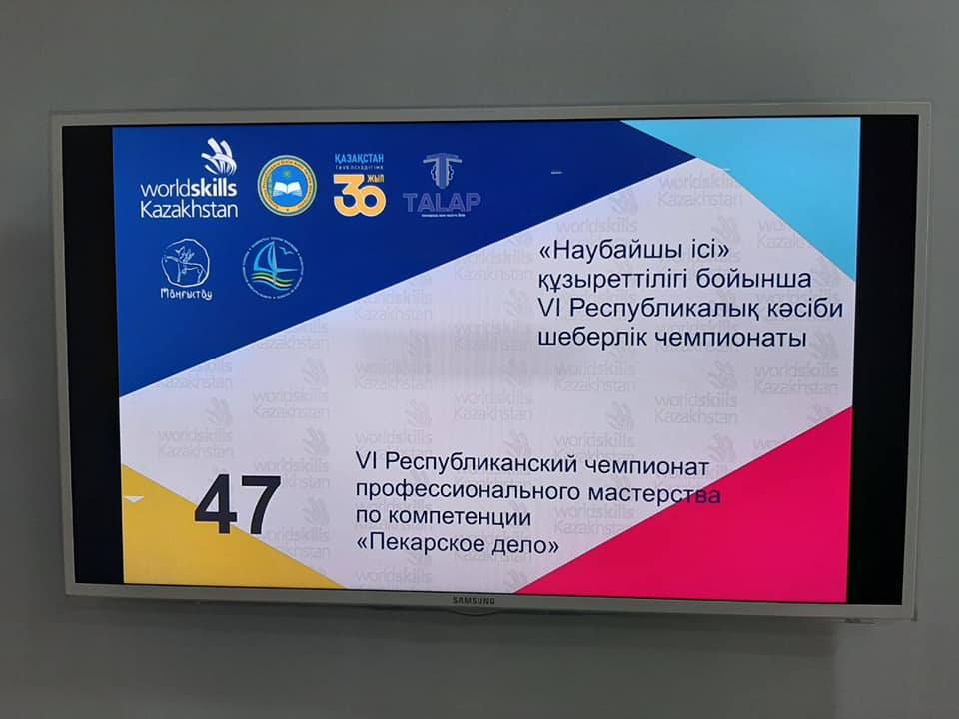
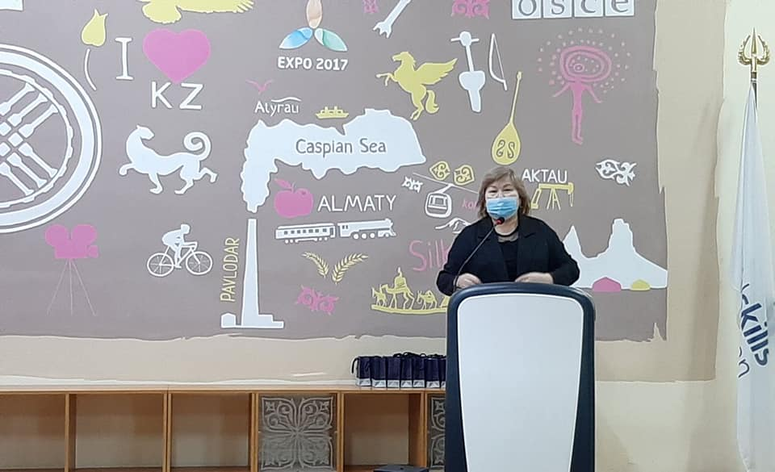
9, 10, 11 ноября состоится основная часть конкурса, а 11 ноября в системе оценки CIS будут подведены итоги.


